МИНИСТЕРСТВО СПОРТА РОССИЙСКОЙ ФЕДЕРАЦИИ

Федеральное государственное бюджетное учреждение среднего
профессиональная образовательная организация
«Брянское государственное училище (колледж) олимпийского резерва»

ЗАПАДНОЕВРОПЕЙСКИЙ КОСТЮМ
В ЭПОХУ СРЕДНЕВЕКОВЬЯ И ВОЗРОЖДЕНИЯ

УЧЕБНОЕ ПОСОБИЕ

по курсу
«История мировой художественной культуры»
для преподавателей и студентов
средних специальных
учебных заведений

Брянск 2016

Тихонова Т.С.
Западноевропейский костюм в эпоху средневековья и возрождения. Учебно-методическое пособие по курсу «История мировой художественной культуры» для преподавателей и студентов средних специальных учебных заведений / ФГБУ ПОО «БГУОР». – Брянск, 2016. 30 с.

В пособии рассматриваются вопросы становления и развития культуры Древнерусского государства. Цель данного пособия облегчить процесс усваивания учащимися основных понятий, норм и ценностей отечественной культуры, знакомство их с основными историко-культурными памятниками цивилизации.
Пособие адресовано, учащимся, преподавателям колледжей, училищ, а также учащимся школ и всем интересующимся историей и историей культуры.

Рассмотрено и утверждено на заседании Методического Совета ФГБУ ПОО «БГУОР»
Протокол № ____ от _____________2016 г.

© ФГБУ ПОО «БГУОР», 2016

СОДЕРЖАНИЕ

1 | Костюм романского периода (IX – XII вв.) ……………………… | 3
 | Мужской костюм ……………………………………………………….. | 4
 | Женский костюм ………………………………………………………. | 5
 | Обувь …………………………………………………………………… | 6
 | Прически и головные уборы ……………………………………….. | 7
2 | Костюм готического периода (XIII – XV вв.) …………………… | 7
 | Мужской костюм ……………………………………………………….. | 9
 | Женский костюм ………………………………………………………. | 10
 | Обувь …………………………………………………………………… | 11
 | Прически и головные уборы ……………………………………….. | 11
3 | Костюм эпохи Возрождения (XIV – XVI вв.) …………………… | 13
 | Итальянский, немецкий, испанский, французский и английский костюмы | 16

1. Костюм романского периода (IX—XII вв.)

В V в. после падения Римской империи началась новая эпоха в истории Европы. Народы, заселившие Европу, были разными, но их одежда имела общие черты. В период средневековья европейская культура развивалась в одном направлении, которое определялось христианской церковью. В основе европейского средневекового костюма лежал крой; драпировки античных одежд были забыты, костюм обрисовывал фигуру.
Феодализм делился на два основных периода: раннее средневековье (IX-XII вв.) и позднее средневековье (XIII-XV вв.).
В период раннего средневековья в результате слияния двух культур — античной и варварской — в архитектуре, изобразительном и прикладном искусстве сложился романскии стиль, характерной особенностью которого является монументальность форм, массивность, четкость конструкции.
В романский период ткани и одежда изготовлялись в поместье феодала. Одежду шили из льняных, шерстяных и полушерстяных тканей на пеньковой основе. Костюмы богатых феодалов изготовлялись из шелка ярких цветов, который покупали у византийских купцов. Простой народ носил одежду в основном серых и коричневых расцветок.
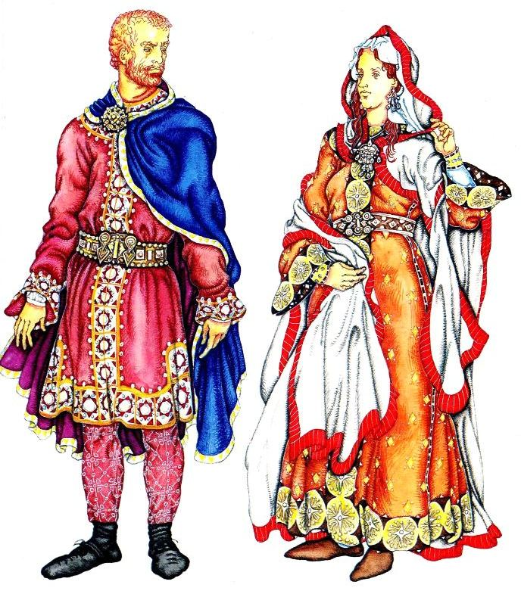

Рис. 1. На мужчине: короткая верхняя туника с вышитой каймой, полукруглый плащ. На женщине: верхняя туника со швами, закрепленными кантами, плащ-накидка

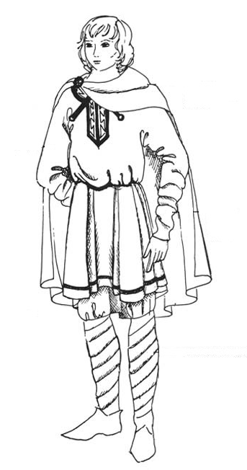 Рис. 2. Мужской костюм

Для средневековой одежды была характерна символика цвета. Так, одежду желтого цвета старались не носить, так как этот цвет считался цветом измены и ненависти. Белый цвет символизировал чистоту, невинность, добродетель; черный — скорбь и верность; голубой — нежность. Одежду красного цвета
(«цвета крови») носили палачи.
Одежда украшалась вышитыми орнаментами, меховой опушкой.
Костюмы простолюдинов и высшего сословия различались не покроем, а качеством ткани и богатством отделки. Костюм романского периода был в основном накладным, за исключением плащей, и почти полностью закрывавшим тело (влияние христианства). Женщины носили длинные закрытые платья, мужчины — как длинные, так и более короткие одежды.
В XII в., после крестовых походов, костюм представителей высшего сословия стал более пышным и богатым по отделке. Возросла роль женщины в придворном обществе. Возник культ «прекрасной дамы». Изменился и силуэт одежды, она стала более узкой, обрисовывая верхнюю часть фигуры.

Мужской костюм

Мужчины раннего средневековья носили две туники, которые надевались одна поверх другой. Нижняя, «камиза», была с длинными цельнокроеными рукавами, а верхняя, «котт» — из более дорогой ткани, с короткими широкими рукавами или вообще без рукавов. Тунику всегда подпоясывали, иногда с напуском.
Первоначально туники были короткими, но с середины IX в. у феодальной знати они удлинились. Туника короля доходила до самого пола. Короткие туники носили крестьяне и молодые люди.
Верхней мужской одеждой был также плащ, застегивавшийся на правом плече, — вначале короткий полукруглый, а позже, с XI в., — длинный.
Для средневекового мужского костюма характерно то, что мужчины, в отличие от древних греков и римлян, обязательно носили штаны, которые могли быть длинными, относительно узкими, или плотно облегали ногу наподобие трико.
В XII в. мужчины по-прежнему носят камизу и котт. Котт становится очень узким в плечах и расширенным книзу за счет вшитых в боковые швы клиньев. В это время господствует культ «прекрасной дамы», и котт благородных рыцарей становится более длинным, придавая фигуре женоподобный силуэт.
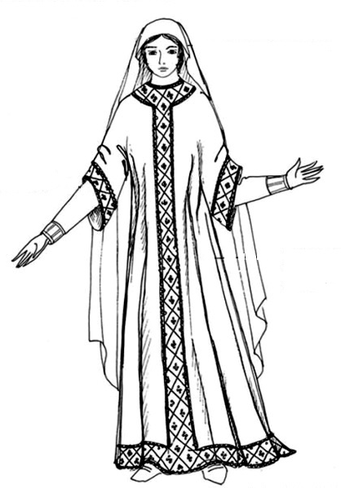
Рис. 3. Женский костюм

Женский костюм

В самый ранний период средневековья женщины носили одежды, скрывающие фигуру (покрывала, далматику). Позже, с X в., они стали подчеркивать фигуру.
Женский костюм состоял из двух туник — нижней («котт») и верхней («сюрко»), которые были длинными, до щиколотки, и надевались одна на другую. Под нижнюю тунику женщины надевали рубашку из полотна — камизу. У котт были длинные узкие рукава, у сюрко — короткие и широкие, или их вообще не было. Верхняя туника подпоясывалась.
Туники имели трапециевидную форму, сильно расширенную книзу. Линия талии была завышена. В качестве верхней одежды женщины носили длинные полукруглые плащи.
В XII в. платье-котт стало узким, обтягивающим талию, со шнуровкой сзади или сбоку. Котт расширялся книзу от бедер при помощи

Литература
- Булдаков В.П. На повороте. 1917 год: революции, партии, власть // История Отечества: люди, идеи, решения. Очерки истории Советского государства / Сост. В.А. Козлов. – М.: Политиздат, 1991.
- Верт Н. История Советского государства. 1900 – 1991. – 2-е изд. – М.: Изд-во «Весь мир», 1998.
- Герасименко Г.А. Народ и власть (1917 год). – М.: Наука, 1995.
- Герасименко Г.А. Первый акт народовластия в России: общественные исполнительные комитеты (1917 г.). – М.: Ника, 1992.
- Донскова Л.А. К вопросу о периодизации и типологии революции в России // Россия в 1917 году. Новые подходы и взгляды. Сб. научных статей. – Вып. 1. – СПб.: «Третья Россия», 1993.
- Из истории борьбы за власть в 1917 году. Сб. документов. Введение / Сост: Г.И. Злоказов, Г.З. Иоффе. – М.: ИРИ РАН, 2002.
- Измозик В.С., Рудник С.Н. Российские революции ХХ века: сколько их было? К постановке проблемы // Политика. Общество. Человек. К 85-летию доктора исторических наук, проф. А.З. Ваксера. – СПб.: «Европейский Дом», 2008.
- История России: Учебное пособие / под ред. В.А. Кувшинова и др. – М.: Изд-во МГУ, 2003.
- Куликов С.В. «В самых лучших отношениях»: бюрократическая элита и Временное правительство // Отечественная история и историческая мысль в России XIX – ХХ веков: Сборник статей к 75-летию А.Н. Цамутали. – СПб.: Изд-во «Нестор-История», 2006.
- Кучиев В.Д. Советы в борьбе за победу Великой Октябрьской социалистической революции на Тереке (1917 – 1918 гг.). Автореф. дисс. … к.и.н. – Орджоникидзе: Ростовский гос. ун-т, 1965.
- Магид С. К вопросу о смысле Октябрьской контрреволюции в России // Клио. – 2001. – № 14.
- Минц И.И. История Великого Октября. В трех томах. Т. 1. Свержение самодержавия в России. – М.: Наука, 1977.
- Николаев А.Б. Революция и власть: IV Государственная дума 27 февраля – 3 марта 1917 года. – СПб.: Изд-во РГПУ им. А.И. Герцена, 2005.

вшитых клиньев. Рукава у этого платья были узкими и очень длинными, почти до самой земли, а пояс стал чисто декоративной деталью и сместился с талии на бедра.
Плащи, которые служили женщинам верхней одеждой, зимой подбивались мехом.

Обувь

В эпоху Каролингов (IX в.) франки носили чулки кожаные или полотняные, которые сверху перетягивались ремнями. Пальцы ног при этом оставались открытыми: закрытую обувь имели право носить только король и члены королевской семьи.
В раннем средневековье горожане носили мягкие сапоги с очень короткими голенищами — «ботт». Их шили из ткани или цветной кожи. В XII в. во Франции начинают носить обувь с длинными острыми носками — «пигаш», которые распространяются во всей Западной Европе.
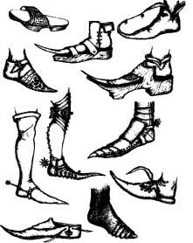
Рис. 4. Средневековая обувь

Крестьянской обувью были более мелкие башмаки, которые подвязывались к ноге шнурками.
Женщины носили закрытые туфли из цветной кожи на мягкой подошве, без каблуков.

Прически и головные уборы
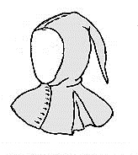
Рис. 5. Капюшон «куаф»

Мужские прически романского периода были примитивными. Волосы подстригались вокруг головы до мочек ушей, а спереди была челка. В XI в. мужчины стали носить длинные, до плечей, волосы.
На голову надевали конусообразные шапки и капюшоны. Самым распространенным был капюшон «куаф» с удлиненным мысом сзади. В холодное время года согревал капюшон с пелериной из шерстяной ткани — «кугель».
Средневековые девушки носили длинные косы, которые могли перевивать парчовыми лентами, или распущенные волосы. На голову надевали обручи, ленты, венки из цветов. Замужние женщины волосы скрывали — чаще под круглым белым платком с отверстием для лица. Концы платка падали на плечи, скрывая их. Иногда эти концы заправлялись в вырез платья. Поверх платка надевали различные повязки, обручи. Знатные дамы носили также парчовые тюрбаны, украшенные драгоценными камнями.

2. Костюм готического периода (XIII-XV вв.)

В XIII-XV вв. феодализм в Европе вступил в следующую стадию развития. После крестовых походов европейцы познакомились с Востоком; появились новые торговые пути; оживилась жизнь городов и стали бурно развиваться ремесла. В этот период не только произошел прогресс в ткацком производстве и улучшилось качество тканей, — европейцы овладели умением строить чертежи, что зародило основу кроя одежды. Одежда разделилась на части, и появилась возможность создавать любые ее формы.
Ремесленники объединились по профессиям, и возникли ремесленные цеха. В профессиональные цеха объединяются и портные, одежда теперь изготовляется по индивидуальным заказам знатных людей.

Распространившаяся испанская мода в каждой стране приобретала свои особенности. Так, в одежде немецких горожан при полном соответствии основных линий и покроя испанскому заметно большое разнообразие в деталях. На них лежит печать скромной добропорядочности и бюргерского самоуважения.

Особенно ревностно следовала испанским образцам Франция. При полной зависимости в основных формах она даже сумела превзойти заимствованный образец: французы тоже носили трико и сверху штаны с буфами, куртку с набивкой на груди и на плечах и зауженной талией, но они еще и прикрепляли к ней изнутри жесткую подушку, отчего такая одежда получила насмешливое название «гусиного живота».
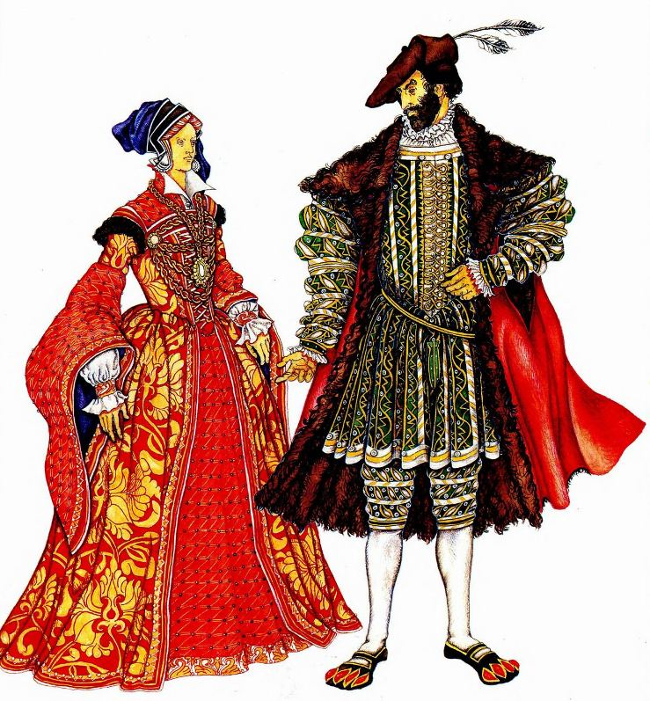
Рис. 16. Костюм Великобритании эпохи Возрождения
Француженки не отстали от мужчин, у них появился большой кринолин, которому придали сначала изогнутую форму — колокола, а затем жесткую — бочкообразную. Этот «испанский» кринолин они окрестили особым именем — «vertugalle» («галльская добродетель).

тяжелого шелка, свешивающийся с левого плеча. На коротко стриженные волосы надевают узкий и жесткий бархатный берет (ток) или маленькую шелковую шляпу с узкими полями. Такой костюм производил впечатление каменной неподвижности. Голова покоилась на воротнике, как на блюде, плечи поднимались вверх благодаря ватным наплечникам.
Одежда испанок во многом сходна с мужской. Они тоже носят узкие рукава, буфы и валики на плечах, лиф с тугой набивкой и низкой талией, жесткий воротник-жернов и манжеты. Поскольку воротник не дает волосам свободно падать на плечи, их поднимают с висков и затылка и с помощью шпилек и проволоки сооружают высокую прическу на темени. Обе юбки натягивались на жесткий конусообразный каркас из грубого полотна; они были без шлейфа и касались пола: испанский этикет и правила приличия запрещали открывать шею и ступни. Перчатки, веер и кружевной носовой платок довершали элегантный туалет дамы.
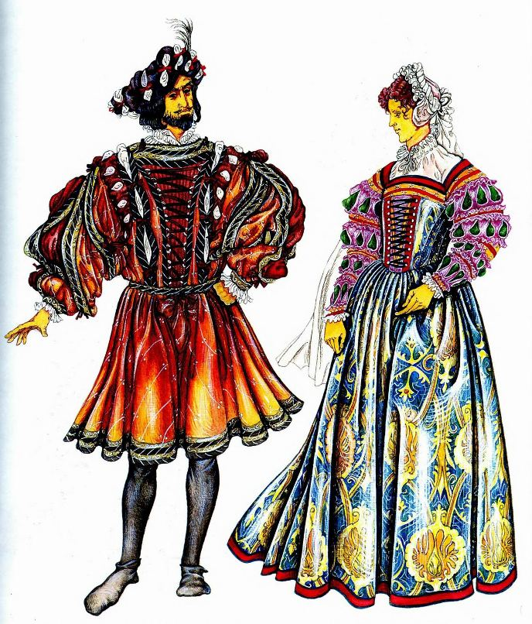 Рис. 16. Французский костюм эпохи Возрождения
Вошедший вскоре в моду лиф с длинным мысом, шнуровка и конусообразная пышная юбка, пышные буфы на плечах и рукавах, гигантский воротник, подпирающий голову, и миниатюрная шапочка, которая надевалась набок, совершенно искажали фигуру.
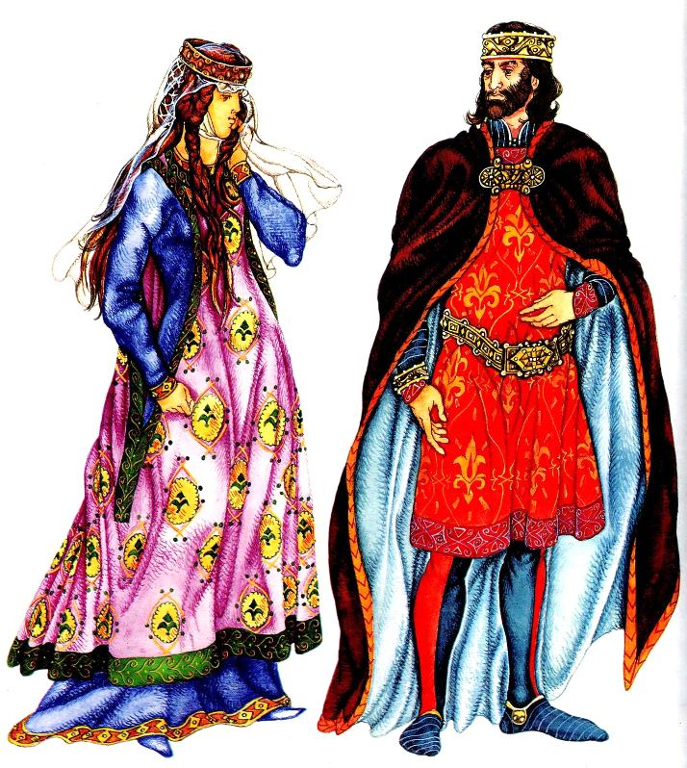
Рис. 6. На женщине: платье-котт и верхняя наплечная одежда с удлиненными проймами. На мужчине: королевское облачение (две туники, штаны ми-парти, длинный плащ и корона в виде обруча)

В архитектуре и прикладном искусстве сложился новый художественный стиль — готический. Готические сооружения — это конструкции из стрельчатых арок, и опор — столбов и витражей.
Вытянутые пропорции, устремленность вверх, сложность и изящество формы приобретал и силуэт костюма этого периода. Особенностью средневекового костюма стало подражание рыцарским латам.В XIII в. были заложены основы кроя, что повлияло на изменение форм женского костюма. Теперь уже фасон не зависел от ширины полотнища, которое, в свою очередь, зависело от ширины ткацкого станка.
В костюме впервые появились вшивные рукава. Поначалу они пришивались временно, только на день, а вечером отпарывались (иначе снять узкую одежду, у которой не было застежки, было невозможно). Рукава также могли привязывать шнурками. Только, когда у платья появилась застежка, рукава пришили насовсем.
К XIV в. европейский костюм приобрел столько видов покроя, что, в сущности, до настоящего времени не появилось ничего нового.
В XIV в. появились распашные одежды. Костюмы стали более разнообразными по форме и цвету. Самой модной и дорогой тканью был бархат, а излюбленным орнаментом — растительный. На европейский костюм позднего средневековья повлиял также культ Прекрасной Дамы и возникновение такого социального явления, как «мода».
В этот период все больше заметно различие между костюмами феодалов, горожан и крестьян. Кроме того, появилась дифференциация в костюме самих феодалов. В XIII в. были изданы первые законы о рангах в одежде. Ткань и форма костюма теперь строго зависит от сословной принадлежности. Вассалы не имели права одеваться так же пышно и богато, как их сюзерены.
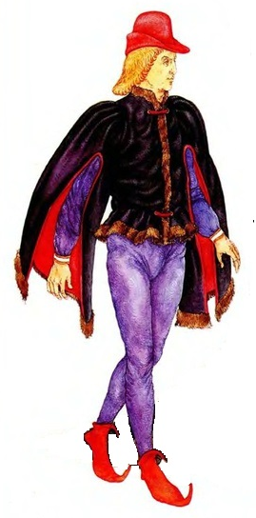 Рис. 7. Пурпуэн, штаны-чулки и обувь с длинными носами

Мужской костюм

В XIII в. мужчины всех сословий в качестве нижней одежды носили, как и прежде, камизу. Поверх нее надевали длинный котт, доходивший порой до щиколотки, у которого были длинные рукава и декоративный пояс. К середине XIV в. котт сменил «пурпуэн» — короткая куртка с узкими рукавами, к которой прикрепляли штаны-чулки. У простолюдинов пурпуэн был верхней одеждой. Богатые щеголи носили пурпуэн с декоративными рукавами, свисающими до самого пола.
Вначале пурпуэн носили рыцари под латами, но затем он стал верхней одеждой и просуществовал до начала XVII в.
В этот же период у знати стали модными верхние кафтаны — «котарди» и «блио». Котарди был узким, доходившим до середины бедер, с самыми разными рукавами — и узкими, и широкими. Вокруг бедер застегивался декоративный пояс.
Для испанской моды была характерна закрытая доверху и застегивающаяся спереди мужская куртка с узкими полами и стоячим воротником, который настолько плотно облегает шею, что верхний край рубахи поднимается и выглядит, как маленькие жесткие брыжи.
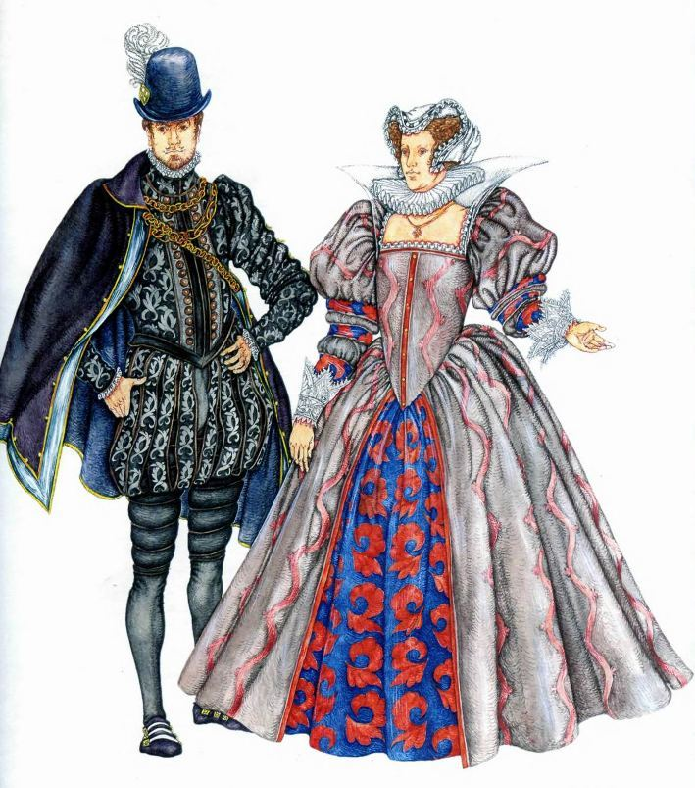 Рис. 16. Испанский костюм эпохи Возрождения
Постепенно они становятся все более твердыми и широкими и, в конце концов, приобретают ту форму большого стоячего воротника, так называемого «мельничного жернова», который отделяется от рубашки и превращается в самостоятельную принадлежность костюма. Такой воротник делался из тонкого полотна, располагавшегося вокруг шеи красивыми складками, которым придавалась надлежащая твердость при помощи гофрировальных щипцов и проволочных приспособлений.
В дополнение к этому воротнику на запястьях появляются манжеты либо из собранной в складки ткани, из которой сшита рубаха, либо кружевные. Рукава, большей частью узкие, нередко разрезаются на локтях и выполняют чисто декоративную функцию. Шелковые штаны-трико или чулки плотно облегают ноги выше узких башмаков. Сверху надеваются вторые штаны — короткие, с богатыми застежками, утолщенные набивкой из пакли или из шерсти, позднее — накладками в форме подушек.
Куртку от груди до бедер подбивают ватой, слегка подчеркивая талию. Почтенную мантию с рукавами вытесняет короткий плащ из ровно подстригают спереди и сзади. Эта новая прическа очень шла к берету и придавала лицу мужественный вид. Подбородок и щеки обрамляются коротко и прямо подстриженной бородкой.
Женская одежда того времени достойно дополняла мужскую. Юбки, надетые одна на другую, часто заканчивалась длинным шлейфом. Отделенный от юбки лиф с расшитым корсажем имел длинные и узкие рукава, украшенные разрезными буфами другого цвета на локтях и расширенные наподобие манжет на запястьях, верхняя юбка падала вертикальными трубчатыми складками и эффектно контрастировала горизонтальным линиям шнуровки корсажа и втяжек на рукавах. Большой бархатный берет обычно надевался поверх затканной золотом сетки для волос.
В женской одежде на юбку и корсаж нагромождается отделка, рубаха высовывается на локтях из узких зашнурованных рукавов. Иногда, наоборот, отдается предпочтение крупным, массивным рукавам и юбке без каких бы то ни было украшений.
Мало-помалу под влиянием Реформации все начинают избегать роскоши и предпочитать темные одежды из скромного сукна или камлота — плотной материи из шерсти, смешанной с шелком. Парча, шелк и атлас используются лишь знатью; по мере того как женщины немецкого бюргерского сословия становятся более домовитыми, платья их становятся более удобными и просторными. Они носят длинный, узкий, заложенный складками передник, а на улицу выходят в просторном плаще и в короткой пелерине с гладким стоячим воротником, которая покрывает плечи и грудь и застегивается спереди.

Испанский костюм, повлиявший на моду почти во всех странах Западной Европы (не полностью поддались испанской моде лишь итальянцы, которых от слепого подражания нелепостям испанской моды предохраняло облагораживающее влияние искусств), поначалу был довольно удобен и элегантен, но с течением времени он в корне изменился.
Изменения не только в костюме, а и во всем мироощущении начались с восшествием на испанский престол немецкого императора Карла V под именем короля Карла I, поднявшего престиж Испании, которая достигла в его царствование небывалого могущества.
Общая формула нового стиля заключалась в узких, тесных и жестких формах, под которыми полностью скрывались очертания тела, и в подчеркнутой монотонности красок. Такой костюм требовал торжественно-размеренных движений.
Впереди могла быть застежка. Блио — отрезной кафтан с узким лифом и «юбочкой» — пышными полами, несшитыми на боках. Сзади у блио была шнуровка.
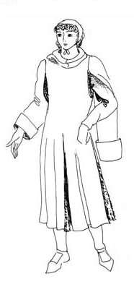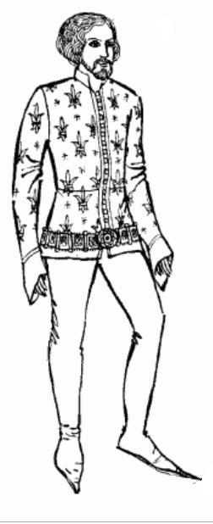 Рис. 8. Сюрко и котарди (мужские)
И знать, и простой народ носили «нарамники». Эти длинные или короткие плащи делались из сложенного пополам куска ткани, в котором на месте сгиба было отверстие для головы. По бокам нарамник не сшивался.
Когда у нарамника сшили бока, он превратился в «сюрко» — одежду с декоративными рукавами или без рукавов. Существовало четыре основных вида сюрко: с длинными рукавами, с полудлинными, с откидными и безрукавное. Сюрко с капюшоном носили монахи.
К середине XIV в. появился «жакет». Он был без рукавов или с откидными рукавами, узкий, подчеркивающий талию.
В XIV в. возникает верхняя одежда — «упленд» — с сильно расширенными книзу и отделанными мехом рукавами. Молодые люди носили короткий
упленд (от середины бедра до колен). У знатных феодалов, особенно зрелого возраста, упленд был длинным, из дорогой парчовой или бархатной ткани.
Мужские костюмы шили из шерстяных тканей красного, коричневого, синего цветов, а также полосатых. Но самыми распространенными цветами были черный и зеленый.

Женский костюм
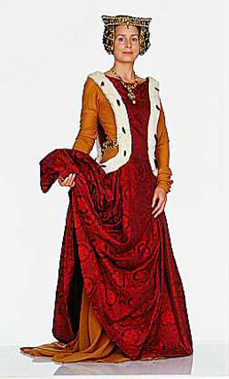 Рис. 9. Королевское сюрко и котта

Женский костюм позднего средневековья подчеркивал женственность. Женская одежда стала менее закрытой, не скрывала формы фигуры, выявляла физическую привлекательность женщины.
По-прежнему в гардеробе женщин оставались котт и камиза. Нижнюю рубашку женщины украшали вышивкой, окрашивали в кремовый цвет настоем шафрана.
Узкий лиф котт имел сбоку или впереди разрезы и шнуровку, сквозь которую виднелась рубашка. Юбка котта расширялась за счет боковых клиньев. Узкие длинные рукава заканчивались расширенными книзу манжетами. У котта могло быть несколько рукавов разного цвета, которые пристегивались булавками к проймам или соединялись шнуровкой.
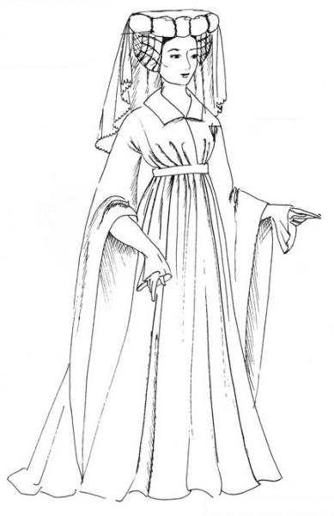 Рис. 10. Женский упленд

С XIII в. у женских платьев удлинилась талия, а у юбки появился шлейф. Особенно разнообразной становится форма рукавов: они могли быть широкими, колоколообразными или длинными и узкими, которые завязывались внизу узлом. К коротким рукавам иногда пришивалась длинная декоративная полоса ткани. Декольте увеличилось, расширяясь к плечам.
В XIV в. юбка отделилась от лифа и появилась возможность создать клёш. Возникли новые формы женского костюма. Очень модной становится драпировка ткани на юб-
Головным убором служил широкий берет без полей, украшенный спереди медалью. Лицо обрамляла пышная борода и бакенбарды. Таков итальянский мужской костюм позднего Возрождения.
Платье знатной итальянки в этот период отчетливо разделялось на юбку и лиф; юбка, собранная вверху в плотные складки, пришивалась изнутри к короткому, обрезанному по прямой лифу. Лиф, большей частью застегивающийся спереди, имел широкий четырехугольный вырез, доходящий до плечевых швов, или совершенно открытый, или прикрытый собранной в складки рубашкой с маленькой оборкой. На плечах к лифу прикреплялись широкие вздутые рукава, которые чаще всего были съемными; они позволяли видеть лишь край разрезанного рукава рубашки с оборкой на запястьях. Рукава в женском платье членили разрезами, они состояли из деталей разных форм и объемов, повторяя стиль, принятый в архитектуре.
На гладко расчесанные непокрытые волосы надевали широкий берет, украшенный жемчугом или медалями, или удерживали всю массу волос на затылке сеткой в виде чепца, сплетенной из золотых нитей. Как видим, женская одежда стала более широкой и удобной, более мягкого женственного силуэта, создается впечатление, что из стройной, хрупкой девушки.
В реформаторской Германии уже в конце XV века начала создаваться новая форма одежды, «одежда германского Возрождения», сначала — пестрая, богатая, просторная, но тяжелая, а позднее, под влиянием проповедей протестантских пасторов, — темная, облегающая, стыдливо скрывающая все формы тела.
Этот процесс начался с преобразования плотно прилегающей куртки и туго натянутых штанов-чулок путем разрезания их в тех местах, где они плотнее всего облегали тело, то есть на плечах, локтях и коленях, и подкладывания в образовавшиеся прорези другой, преимущественно более светлой ткани (как бы имитируя рубаху), складки которой вздувались над прорезями. Появлением этого новшества, как утверждают, Германия была обязана ландскнехтам, вольнонаемным солдатам, призванным императором Максимилианом.
Самой распространенной обувью была «коровья морда» — плоские башмаки с коротким носком и широким разрезом сбоку. Таким образом, костюм того времени состоит из камзола, отделанного мехом плаща, узких нижних панталон и широких верхних и неизменного берета. Вместо длинных локонов, которые еще в начале века падали на открытые плечи, уже к 1520 году появляется короткая прямая стрижка — «колбе»: гладко расчесанные волосы во все стороны от темени

средневековых оков заметно и в костюме.

Движения человека эпохи Возрождения были спокойны и уверенны. Чем более естественно движение человека, тем прекраснее — таков был девиз этой замечательной эпохи. И от костюма эстетика Возрождения требовала такого полного соответствия формам тела, подчеркивания красоты пропорций, чтобы он мог быть «вторым телом» человека. При этом обязательно подразумевалась частичная обнаженность. Образцом для создания костюма стала естественная осанка человека, больше нет необходимости создавать причудливые формы, неестественные изгибы.
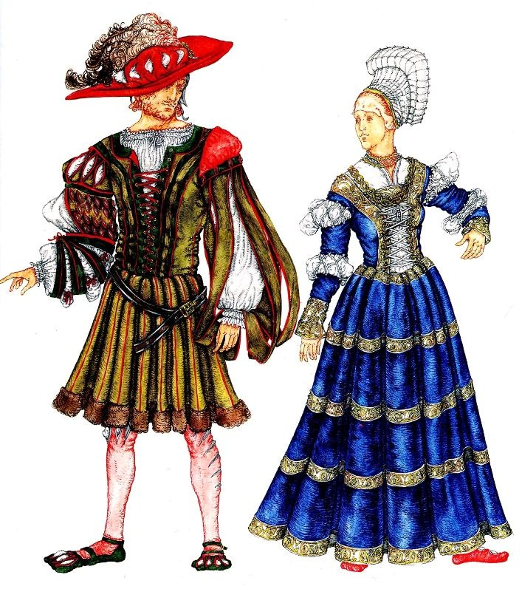 Рис. 15. Германский костюм эпохи Возрождения
Костюм освободился от жесткого корсета, пропорции становились естественными и гармоничными, исчезли преувеличенно вытянутые формы. Все многочисленные формы кроя, все мелкие аксессуары одежды и отделки, плиссировка, гофрировка и мелкие складки, разделенные на участки разных цветов, — все эти тонкости, часто привлекательные, исчезают точно так же, как и остроконечные формы головных уборов и обуви.
Главным символом мужского достоинства стала симарра — более или менее длинная верхняя одежда с широкими вырезами для рук, которую большей частью носили с надставленными, закрытыми рукавами и украшали богатой меховой отделкой на груди и плечах.
ке. Женщины приобрели особую осанку: откинутая назад спина и характерное положение сложенных перед животом рук.
К XIV в. у знатных дам, особенно Франции и Англии, вошло в моду знаменитое «королевское сюрко» без рукавов, с удлиненным лифом и огромными проймами, обшитыми мехом. Вырезы пройм получили название «адских окон»: сквозь них была видна талия котта.
В XIV-XV вв. сюрко стало парадной королевской одеждой. Постепенно сюрко укорачивалось и приобрело форму душегреи.
Верхней одеждой как знатных дам, так и простолюдинок был нарамник — длинный или доходивший до середины икр. Иногда его подпоясывали. Простым женщинам как нижней, так и верхней одеждой служила рубашка-камиза. А знатные дамы носили пенулу со шлейфом, прорезями для рук и меховым оплечьем в виде круглого воротника.
В XIV в. у знатных дам в качестве одежды для торжественных случаев появился женский упленд. Летние упленды делали из шелка или парчи; зимние — из фландрского сукна на меху.

Обувь

Во времена позднего средневековья мужчины носили кожаные или бархатные туфли и полусапоги без каблуков. Носки были заостренными — вначале слегка, а с середины XIV в. они удлинились настолько, что достигали нескольких десятков сантиметров. Первыми удлинили носки своей обуви рыцари, затем этому стали подражать и богатые бюргеры. Феодальная знать украшала свою обувь вышивкой и драгоценными камнями.

Женщины носили такую же обувь, что и мужчины. Ее делали из плотной дорогой ткани, мягкой цветной кожи, бархата, и у нее также были заостренные носки. Длинные носки набивали конским волосом и каждый соединяли цепочкой с браслетом на ноге.
В средние века были изобретены деревянные подставки с каблуками, которые назывались «галош». Они подвязывались ремнями и предохраняли обувь от грязи.

Прически и головные уборы

У мужчин, особенно молодых, стали модными пышные кудри. Такая прическа придавала костюму еще большую женственность. Длинную бороду носили только пожилые люди и крестьяне. Простолюдины носили челки и коротко остриженные волосы.
Мужские головные уборы очень разнообразны: цветные береты с меховой оторочкой, остроконечные или с широкой тульей шляпы с плоскими полями, высокие шапки без полей. Популярным становится капюшон, пришитый к куртке или плащу.
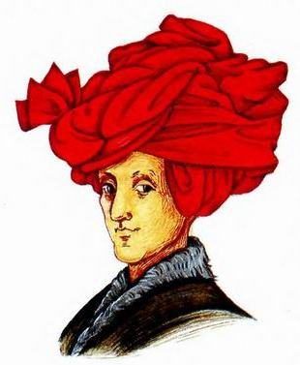 Рис. 11. Шаперон
В XIII в. у мужчин входит в моду головной убор, напоминающий женский чепец, — «бегуин». Его шили из белой ткани и надевали под верхний головной убор. Люди победнее носили этот чепец как самостоятельный головной убор.
Не чурались мужчины и головных повязок из парчи («трессуар»), металлических обручей с цветами.
Но чаще всего мужчины носили «шаперон». Этот сложный драпированный убор возник из капюшона раннего средневековья, постепенно увеличиваясь в размерах. В XIII в. к нему приделали «хвост» («кэ»), в котором хранили мелкие ценные предметы. Концы шаперона — «консты», украшенные зубцами, спускались на плечи. В следующем веке у шаперона появился жесткий борт, а хвост стали драпировать, как тюрбан, и украшать перьями, укладывая на голове наподобие петушиного гребня.
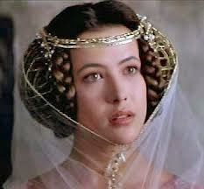 Рис. 12. Бараний рог
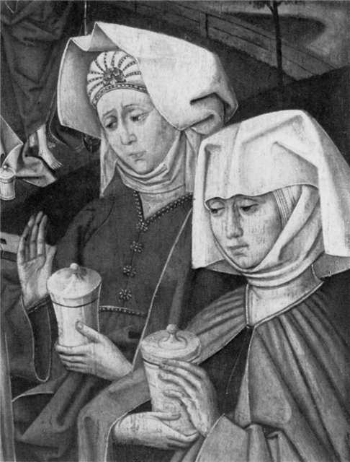 Рис. 13. Барбетт

Женская прическа в позднее средневековье несколько изменилась. Девушки стали укладывать косы над ушами в так называемый «бараний рог». Уши при этом были закрыты, а шея открыта. Иногда девушки носили и распущенные волосы.
Замужние женщины покрывали голову платком «барбетт» из белого полотна, который закрывал подбородок, шею, часть груди, а его концы завязывались на голове. Выходя на улицу, поверх барбетта женщины накидывали покрывало. Позже барбетт стал частью костюма монахини.
В XIII-XIV вв. в моду у горожанок вошел женский головной убор из полотна — «омюсс». Это своеобразный капюшон с разрезом впереди, концы которого завязывались вокруг шеи. Позже омюсс превратился в чепец.
Женщины всех сословий носили «горж» — головной убор в виде трубы, расширенной книзу, с разрезом сзади. Модницы щеголяли в высокой шляпе «туре», которую изготовляли из фетра.

3. Костюм эпохи Возрождения (XIV—XVI вв.)
Невозможно говорить о какой-то особой специальной форме одежды этого периода, можно лишь проследить тенденции в развитии костюмных форм, так как особого костюма эпохи Возрождения не существовало. Новый характер жизни, новое представление о человеческой красоте вызывали к жизни и новые формы костюма. Деятельный, сильный и энергичный человек эпохи Возрождения уже не стеснялся своего тела, как в Средние века, а гордился им, и стремление освободиться от
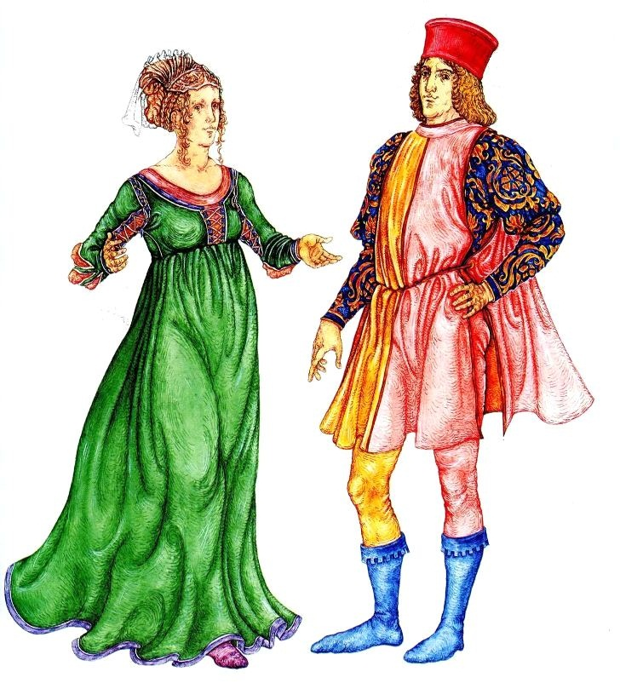 Рис. 14. Итальянский костюм эпохи Возрождения

